Escuela sabática de menores: Una promesa cumplida.
Esta lección está basada en 1ª de Reyes 18:41-46 y Profetas y Reyes, capítulo 12, páginas 103-106.
- La promesa anunciada.
  - ¿Por qué fueron ejecutados los profetas de Baal después que descendió fuego del cielo? ¿Cuántos escaparon?
  - ¿Qué promesa le hizo Elías a Acab? ¿Qué consejo le dio y por qué?
- La promesa se retrasa.
  - ¿Por qué Elías aseguró que iba a llover si ni siquiera había nubes?
  - ¿Qué hizo Elías para que lloviese?
  - ¿A dónde envió a su criado? ¿Cuántas veces lo envió? ¿Qué vio?
- La promesa se cumple.
  - Al ver la pequeña nube, ¿qué mensaje le dijo Elías a Acab?
  - ¿Qué ocurrió mientras Acab se preparaba para ir a la ciudad de Jezreel?
  - ¿Con qué acto de misericordia ayudó Elías a Acab a llegar a Jezreel?
- Dios cumple sus promesas.
  - ¿Por qué contestó Dios la oración de Elías?
  - ¿Qué quería conseguir Dios con la sequía y la lluvia?
Para meditar:
- ¿Deberías cumplir siempre las promesas que haces a los demás? ¿Por qué sí o por qué no?
- ¿Por qué Dios no cumple siempre de forma inmediata sus promesas?
- Que tu fe sea tan poderosa que, aunque no veas las evidencias, creas que Dios puede hacer lo que promete.
- Cree en las promesas que Dios ha dado en la Biblia.
- Sé tan constante como Elías. No dejes de pedir hasta que Dios conteste tu oración.
- Elías realizó la tarea de un siervo cuando corrió delante del carro de Acab. Lo hizo con la misma dedicación que cuando rogaba que descendiera fuego. Realiza con eficiencia tanto las tareas grandes como las pequeñas.
- En todas las circunstancias de la vida, busca que Dios te guíe.
- Agradece a Dios por lo que hace para que te arrepientas y te vuelvas a Él.
Resumen: Dios siempre cumple sus promesas.

Dios tiene muchas promesas en la Biblia. Completa estas promesas.
- “Esto es precisamente lo que Jesucristo nos ha prometido: ______________ (1ª de Juan 2:25).
  - Dios me promete _____________.
- “Pero si confesamos nuestros pecados, podemos confiar en que Dios, que es justo, nos ____________ __________ y nos limpiará de toda maldad” (1ª de Juan 1:9).
  - Dios me promete que _______________________.
- “Recurrí al Señor, y él me contestó y me _________________________” (Salmos 34:4).
  - Dios me promete ____________________________.
- “¡Cuánto más el Padre que está en el cielo dará ______________ a quienes se lo pidan!” (Lucas 11:13).
  - Dios me promete que me dará ______________________ si se lo pido.
- “Por lo tanto, mi Dios os dará _________________, conforme a sus gloriosas riquezas en Cristo Jesús” (Filipenses 4:19).
  - Dios me promete que me dará ____________________________.
- “Si a alguno de vosotros le falta ___________, pídala a Dios y él se la dará” (Santiago 1:5).
  - Dios promete darme ______________.
- “Y podéis confiar en Dios, que no os dejará sufrir pruebas más duras de lo que podáis soportar. Por el contrario, cuando llegue la prueba, Dios os dará también ____________________, para que podáis soportarla” (1ª de Corintios 10:13).
  - Dios me promete que, cuando tenga pruebas, me dará ______________________.
- “Y después de ir y prepararos un lugar, ______________ para llevaros conmigo, para que vosotros también estéis donde yo voy a estar” (Juan 14:3).
  - Dios me ha prometido que _________________ y lo cumplirá.
- “Secará todas las lágrimas de ellos, y ya no habrá _______, ni ______, ni ______, ni ______, porque todo lo que antes existía ha dejado de existir” (Apocalipsis 21:4).
  - Dios me promete que un día ya no habrá ______________________________________.
- “Por eso os digo que todo lo que pidáis en __________, creed que ya lo habéis conseguido y lo recibiréis” (Marcos 11:24).
  - Dios promete que me dará todo lo que le pida en __________.

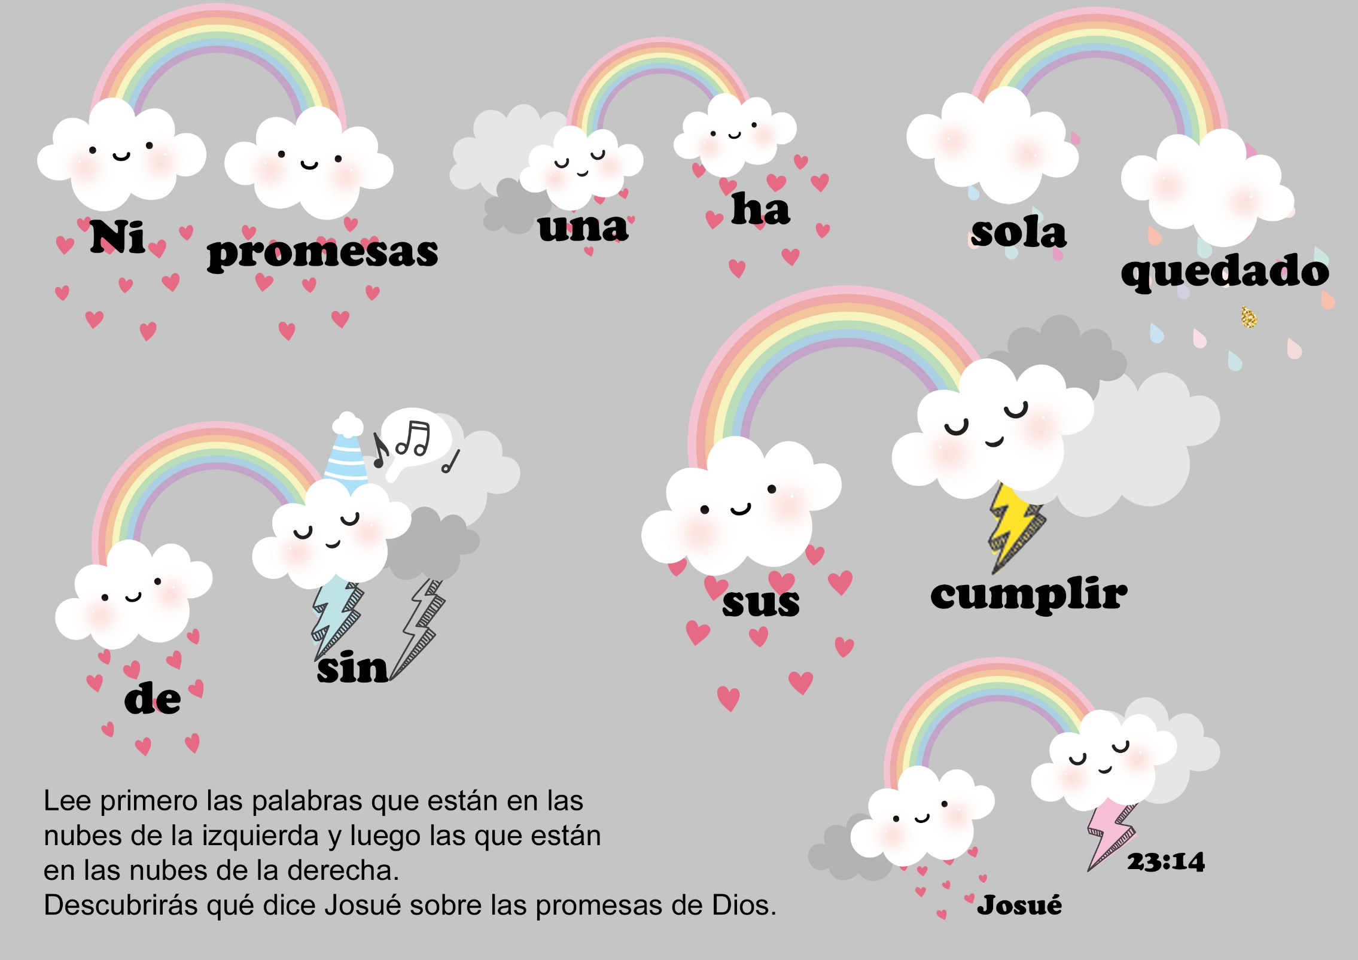

LA HERMANA CLANCY
Por LAWRENCE MAXWELL
La hermana Clancy era una ancianita irlandesa que vivía completamente sola en Nueva York. Oyó decir que se iban a celebrar algunas reuniones de la Biblia en un gran auditorium cerca del curto que ella llamaba su hogar; y como ella amaba la Biblia, decidió ir.
Se enteró de que el nombre del predicador era Carlyle B. Haynes. Ella no sabía que el Sr. Haynes era un pastor adventista.
Continuó asistiendo noche tras noche sumamente interesada en lo que se presentaba. Una noche el pastor Haynes habló acerca del diezmo. Leyó las palabras que se encuentran en el tercer capítulo de Malaquías: "traed todos los diezmos al alfolí…, y probadme ahora en esto, dice Jehová de los ejércitos, si no os abriré las ventanas de los cielos, y derramaré sobre vosotros bendición hasta que sobreabunde".
La hermana. Clancv escuchó atentamente. Nunca antes había oído que Dios pide a todos que paguen el diezmo, en toda su vida nunca había pagado diezmo. Le pareció que debía hablar del asunto con el predicador.
Cuando le dio la mano a la salida, le dijo:
-Predicador, yo tengo una pregunta. Quiero que me escuche cuidadosamente todo lo que yo a decirle antes de contestarme.
"La cosa es así, Sr. Haynes. Soy viuda. No tengo ninguna entrada de dinero excepto seis dólares que un sobrino me manda semanalmente. Vivo en un cuarto, y pago de renta 4,50 por semana. Eso me deja 1,50 para comprar mi alimento y mis ropas, para todo. Ahora bien, si yo pago el diezmo, como Ud. dijo esta noche, sería la décima parte de 6,00, o sea, 0,60 centavos. Eso me dejaría 0,90 centavos para vivir toda la semana. Dígame, pastor, ¿debo pagar el diezmo?
El pastor Haynes tenía deseos de decirle:
-El Señor puede arreglarse sin su diezmo, Hna. Clancy.
Pero luego pensó: ¿Quién soy yo para decirle a alguien que no necesita obedecer a Dios? De modo que le dijo:
-Hna. Clancv, Dios le pide a Ud. que pague el diezmo, y si Ud. lo hace, él la bendecirá.
-Yo he confiado en él durante toda mi vida -respondió la Hna. Clancy-, y todavía él nunca me ha fallado. Confiaré en él esta vez también.
Una semana más tarde, cuando el pastor Haynes estaba en la puerta saludando a la gente, la Hna. Clancy depositó algo en su mano. ¡Eran sesenta centavos!
A la semana siguiente la Hna. Clancy hizo lo mismo. FI pastor Havnes sólo tuvo tiempo para preguntarle:
-¿Andan todas las cosas bien?
-¡Oh, es admirable! -le respondió ella sonriente.
Otra noche tuvieron un poco más de tiempo para conversar, y en esa oportunidad la Hna. Clancv exclamó:
-¡Nunca me ha ido tan bien, pastor! La gente me trae cosas: pan y fruta y otras cosas. Nunca antes lo hicieron. ¡Estoy viviendo mejor ahora con noventa centavos de lo que nunca lo hice con $1,50!
Unas pocas semanas más tarde, mientras el pastor Haynes estaba estudiando en su oficina, oyó una vigorosa llamada a la puerta, y cuando la abrió se encontró con la Hna. Clancv. Paseándose frente a su escritorio con un dejo de picardía en su expresión, dijo:
-Ahora tienen que respetarme. Soy una mujer rica. Doy gracias al Señor porque ha sido muy bueno conmigo.
Cuando el pastor consiguió que se calmara y se sentara, le dijo:
-Cuénteme ahora qué ocurrió.
-Bueno -comenzó ella-, he estado pagando el diezmo, y Ud. dijo que el Señor iba a bendecirme si yo lo hacía. ¿Recuerda Ud. ese, sobrino que me mandaba seis dólares por semana? Escuche ahora esto. Me mandó una carta y me decía: "Querida tiíta: durante mucho tiempo he querido mandarte más de seis dólares, pero no he podido hacerlo. Finalmente conseguí un aumento en el sueldo. De manera que aquí te mando diez dólares, y de aquí en adelante te mandaré diez dólares por semana".
-¿Ve, ahora, pastor? Mi diezmo sube ahora a un dólar y mi renta permanece igual, $1,50. Eso me deja $l.50 para mí: tres veces más de lo que tenía antes de comenzar a pagar el diezmo. ¡Oh, pastor, yo no sé lo que voy a hacer con todo mi dinero! El Señor ha sido bueno conmigo, sumamente bueno. Ha cumplido su promesa.

